# 实验总结

## 心得体会

本次实验使得我对于8259中断控制器的工作原理更加熟悉，同时也巩固了我对于中断服务程序编写的相关知识。通过老师的讲解，我不仅理解了8259中断控制电路的连接方式和工作原理，也掌握了众多Proteus中的运用技巧，如：按住ctrl可以在连接导线或总线的过程中改变其方向，按+号可以旋转元器件，在导线上按a可以进入命名界面，命名界面中可以设置初始名和后续递增的数字以实现快速顺序命名。为了避免连线过于混乱，可以通过对接口相连的端子使用相同的字符串名称完成连线，这样尽管原理图中没有真的进行连线，但实际上二者已经通过一样的名字而匹配，同样有连线的效果，还能使原理图显得更加美观。

运行后通过点按button可以产生中断信号，中断发生一次LED灯亮的位置便改变一次，修改LED灯初始状态可以指定最先亮的灯，但无论如何修改，每次都只允许一个灯亮，不允许多个灯同时亮起。

## 遇到的问题及解决方案

1. 完成连线后直接运行出现如下错误：

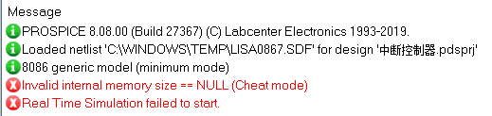

原因是8086的有效内存大小为0，具体解决办法为：在8086的高级属性选项中选择Internal Memory Size，更改其大小。更改结果如下图所示：

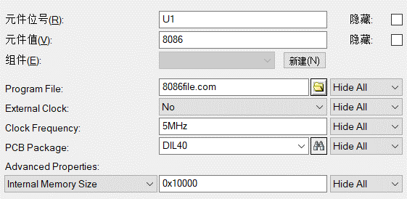

1. 运行仿真时，LED灯保持全亮（正确结果应为红灯1亮，其余全灭），原因是在对导线命名时出现错误，如下图所示：

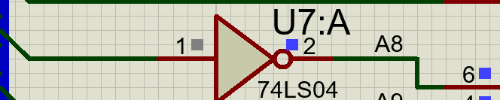

解决办法：应对和总线相连的那根导线进行命名，而不是74LS04的输出端，更改后运行状态如下：

